汕头大学精神卫生中心全民健康信息综合平台接入与关键数据采集服务建设规划

汕头大学精神卫生中心本次全民健康信息综合平台接入与关键数据采集服务需遵循《汕头市区域全民健康信息综合平台数据采集工作方案（征求意见稿）》与《医疗机构关键数据采集方案》相关要求进行建设。

1. 建设目标

本次建设内容含两大部分：

**（1）汕头市区域全民健康信息综合管理平台接入与数据采集**

为做好汕头市区域全民健康信息综合管理平台（以下简称“市平台”)数据采集工作，规范健康医疗数据采集，提高数据采集质量和效率，使我院与市平台的顺利对接，支撑健康医疗大数据汇聚和应用。

1、采集原则

（1）一数一源，最少够用。按照广东省全民健康数据资源目录采集数据，方便快捷实施，减轻基层负担，避免重复采集、多头采集。

（2）集中采集、共享共用。通过平台集中采集全市各医疗机构数据，汇聚到市区域全民健康信息综合平台，经处理后再提交到广东省全民健康信息综合管理平台。采集的数据供各区县、医疗机构及其他部门共享共用。

（3）充分复用，落实质控。数据采集接口规范借鉴当前各医疗机构对接省级平台时基本复用的省医保接口格式与内容，最大限度地减少医院在接口开发上重复工作，确保市平台所接收数据的准确性与可用性。同时平台将运用有效技术手段和管理措施，保障采集数据质量。

2、采集方式

该服务项目分为两大部分：第一部分为按照接入服务的数据要求从现有医疗信息系统抽取相应数据并提供API访问接口；第二部分访问API接口的方式提取数据并按照要求上传。

3、采集内容

根据《广东省全民健康信息综合管理平台数据采集工作方案（医疗机构版）》中采集的内容，同时考虑到市平台数据对内、对外的可用性，增加了部分字段、相关表以及数据上传的内容，详见附件“与《省卫健委数据采集接口规范-医疗机构+V1.8-20220620》差异对比”。

**（2）广东省全民健康信息综合管理平台接入与关键数据采集**

为贯彻落实国家对卫生健康行业数据采集要求，支撑行业治理，加快推进卫生健康行业数字化转型发展，使我院与省平台的顺利对接，完成关键数据采集。

1、采集原则

坚持共建共享。坚持一数一源、共建共享，减少重复采集，为基层减负，以国家下发的卫生健康行业统计指标为基础，充分复用医疗机构已上报的统计年报、月报数据，向医疗机构采集的数据主要聚焦于医院门诊情况、住院情况等现有渠道未采集的关键数据。数据采集完成后，视情向医疗机构开放共享。

确保及时准确。坚持质量优先，实行属地管理、多级质控，切实加强全流程数据质量控制，保证指标数据报送的时效性和准确性。

分步推进实施。按照“分级分类、分步实施”的思路，先将报数机制稳定、数据质量较好的指标纳入采集，待采集质量稳定后，逐步扩展采集内容并提高采集频率。

2、采集方式

复用全民健康信息平台资源，通过库表方式报送关键数据。

医疗机构将治理后的数据，通过库表方式定时上传至省全民健康信息平台的前置机；省卫生健康数据中台采集前置机的数据，进行数据质检和入库。

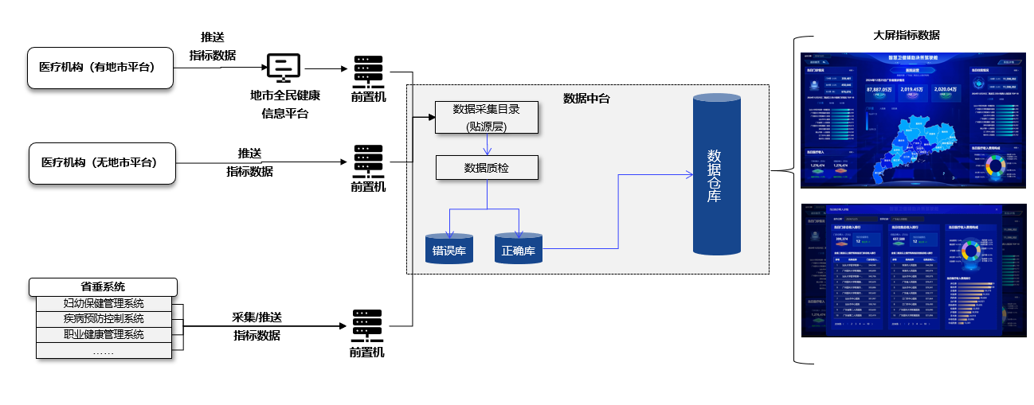

3、采集内容与频率

采集内容主要包括：

（1）日报数据。1.医院运营-门诊情况的指标：总诊疗人次数、门诊人次数、急诊人次数、发热门诊量、门诊用药频次、处方量；2.医院运营-住院情况的指标：入院人次数、出院人次数。

（2）月报数据。1.医院运营-门诊情况的指标：门诊重点疾病诊断例数；2.医院运营-住院情况的指标：平均CMI、三四级手术占比；3.医疗服务-双向转诊的指标:上级医院向下转诊人次、向上级医院转诊人次、转向基层医疗卫生机构人次、基层转入医院人次；4.医疗资源-床位资源:每千户籍老人拥有康复护理床位数、每千人精神床位数。

具体需要医疗机构报送的指标范围、指标说明详见附录1《医疗机构关键数据采集清单》。

采集频率：

日报数据于每天凌晨2:00上传前一天的数据，待采集质量稳定后，逐步扩展采集内容并提高采集频率,调整为每小时上传当天的最新数据；月报数据于每月5日上传前一月的数据。

1. 其他要求：
2. 关于日志：每笔数据传送业务都必须留下日志，日志需要采用国密算法进行加密存储，并提供浏览解密日志内容的工具。
3. 关于软件环境：本项目将按照国家安全可靠工程体系要求开展医疗信息系统信创适配试点工作，具体技术规范要求如下：

（1）基础环境适配要求

系统运行环境推荐采用基于openEuler操作系统+openGauss数据库的技术架构，作为项目基础支撑平台；

如因技术兼容性问题无法适配openEuler操作系统，须在项目实施方案中详细说明技术障碍，并提供不少于三家主流国产操作系统（含麒麟、统信等）的适配验证报告，经专家组评审通过后方可采用替代方案；

涉及数据存储的业务模块必须优先适配openGauss数据库，若存在特定场景无法满足业务需求，需提交包括技术指标对比分析、压力测试报告在内的技术论证材料，经项目领导小组审批后允许采用其他通过国家信息安全认证的国产数据库。

（2）第三方组件管理要求

所有第三方库及组件须符合《信息技术应用创新产品名录》要求，提供完整的供应链安全审查材料；

选用组件需满足GB/T 22239-2019《信息安全技术 信息系统安全等级保护基本要求》中规定的安全标准；

涉及第三方授权使用的商业组件，必须将许可费用、运维服务费等相关支出纳入项目预算框架协议。

3、相关技术资料：本项目相关安装手册、源代码、数据结构手册、运行维护手册等技术资料需要交付院方存档保管。

4、补充说明：

（1）满足与现在医院在用信息系统通过接口方式对接实现互联互通。  
（2）所有数据必须实现与HIS、PACS、LIS系统的实时同步，保证数据的一致性和完整性。  
（3）满足等保三级、电子病历四级、智慧管理三级、智慧服务三级、互联互通五级、支持国密算法、正版化、信创等要求。  
（4）包含各个在用系统对接、整改的技术服务费。  
（5）验收交付后需提供至少三年的免费技术支持服务，包括系统安装、配置、调试、日常维护和故障处理。

该采购项目需求为《汕头大学精神卫生中心全民健康信息综合平台接入与关键数据采集服务》，相关要求，完成系统部署，相关建设需求完整、明确。

1. 接口文档

1、《区域全民健康信息综合平台-医院信息系统数据采集接口标准v1.0》

2、《区域全民健康信息综合平台-数据采集值域字典v1.0》

3、《省卫健委数据采集接口规范-医疗机构+V1.8-20220620》差异对比

4、《区域全民健康信息综合平台-健康档案接口标准v1.0》

5、《区域全民健康信息综合平台-区域心电、影像、病理接口标准v1.0》

6、《区域全民健康信息综合平台-血液管理接口标准v1.0》

7、《医疗机构关键数据采集方案》

信息科

2025年4月16日